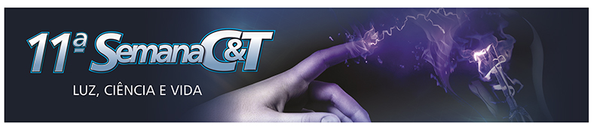

CENTRO FEDERAL DE EDUCAÇÃO TECNOLÓGICA DE MINAS GERAIS

UNIDADE VARGINHA

11º SEMANA NACIONAL DE CIÊNCIA E TECNOLOGIA

21 DE OUTUBRO DE 2015

PROGRAMAÇÃO
HORÁRIO | ATIVIDADES
14:00 – 14:15 | Abertura Solene do Evento
14:15 – 15:00 | Palestra e Mesa Redonda  Tema: “Luz, Ciência e Vida”  Palestrante: Prof. Luciano Palm
15:00 – 15:10 | Intervalo
15:10 – 17:45 | Apresentações de Trabalhos do Programa Institucional de Bolsas de Iniciação Científica – PIBIC-JR/PIBIC  Tempo de Apresentações/Avaliações: 30 minutos  Total de Trabalhos: 25 Apresentações
15:10 – 17:45 | Exposição de Imagens em Sala Temática  Tema: “As Diversas Formas da Luz como Matéria de Vida, Ciência e Desenvolvimento Tecnológico”
15:10 – 17:45 | Exposição de Trabalhos Apresentados pelos Alunos da Unidade Varginha no COTUCA 2015 – Colégio Técnico de Campinas
17:45 | Encerramento

